

M11 – Seguretat Informàtica – UF1
Pràctica 2 – SEGURETAT LÒGICA: FUNCIÓ HASH CRIPTOGRÀFICA

Nil Massó

Table of Contents
Enllaços: 1
Pràctica 5 – Recollida passiva d’informació. 1
Exercici 1: Shodan. Recollida passiva d’informació. (3,5 punts) 2
Exercici 2: Netcraft. Recollida passiva d’informació. (2 punts) 3
Exercici 3: Whatweb. Recollida passiva d’informació. (2 punts) 4
Exercici 4: Paràmetres avançats de cerca de Google. Recollida passiva d’informació. (2,5 punts) 5

• A l’hora d’avaluar i qualificar el treball es tindran en compte els aspectes estètics, de correctesa lingüística (sintàctica i ortogràfica) a més del que s’hagi comentat al cicle formatiu sobre la redacció de documentació tècnica i manuals.

• El mòdul professional pertany a uns estudis orientats al món laboral, cosa que fa que un cop complerts els requisits mínims la nota resultant serà condicionada per la quantitat i qualitat del treball individual realitzat per cada alumne.

• Recordeu crear una portada i un índex.

Enllaços:
https://thehackernews.com/
https://thehackernews.com/2022/02/critical-flaws-discovered-in-cisco.html
https://www.shodan.io/
https://www.sans.org/blog/getting-the-most-out-of-shodan-searches/
https://osintcurio.us/2021/05/13/searching-with-shodan/
https://gitlab.com/shodan-public/nrich
https://www.javatpoint.com/ethical-hacking-netcraft
https://asciinema.org/a/468923
https://hacksheets.medium.com/whatweb-what-is-that-website-e01a58498b7e
https://osintframework.com/
https://sitereport.netcraft.com/
https://ahrefs.com/blog/google-advanced-search-operators/
https://www.exploit-db.com/google-hacking-database

Pràctica 5 – Recollida passiva d’informació.
Fes els exercicis següents. Contesteu directament sota dels enunciats. Poseu-hi captures de pantalla si ho considereu necessari.

Recordeu a citar TOTES les fonts utilitzades

Recollida passiva d’informació.

Utilitzem mètodes d’aproximació que no suposen contacte directe amb l’objectiu.
OSINT (open-source intelligence)
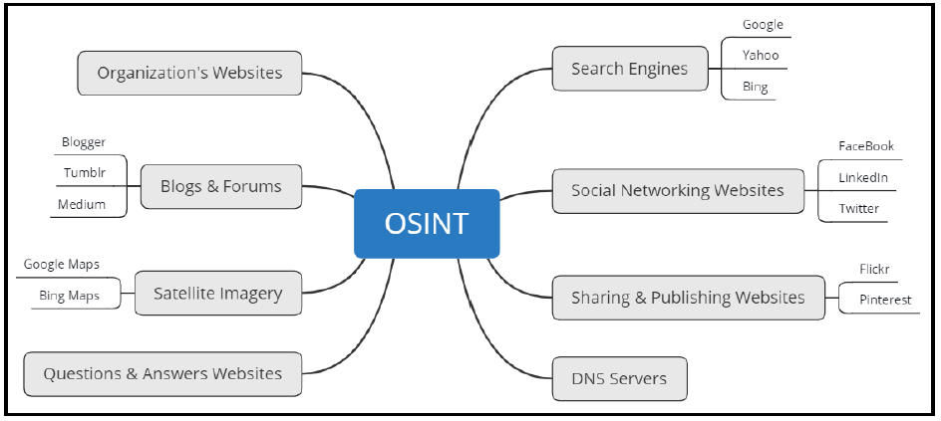
Font: Learn Kali Linux 2019. Glen D. Singh.

Es tracta d’aprofitar la informació que les pròpies companyies i organitzacions posen a la xarxa per a promocionar-se. Podem esbrinar dades sobre el tipus de plataformes o aplicacions que fan servir a les seves xarxes. Eines com Maltego, theHarvester, Shodan, OSRFramework, Netcraft, WhatWeb, whois,...

Info i actualitat sobre vulnerabilitats: https://thehackernews.com/

Exercici 1: Shodan. Recollida passiva d’informació. (3,5 punts)

És un motor de cerca de dispositius connectats a internet. Té servidors per tot el món que recullen informació sobre els dispositius, i aquesta informació es pot consultar. Exemples de cerques típiques són: "webcam", "default passwords", "routers", "video games".

Shodan és l'eina que fan servir investigadors, professionals de la seguretat, grans empreses i equips de resposta a emergències informàtiques (CERT).
- Els investigadors poden utilitzar Shodan per extreure informació sobre quins dispositius estan connectats, on estan connectats i quins serveis estan exposats.
- Els professionals de la seguretat poden utilitzar Shodan com a part d'un pla de proves de penetració per descobrir dispositius que s'han de reforçar (hardening) per prevenir possibles atacs.
- Les grans empreses utilitzen professionals de la seguretat que haurien de conèixer eines com Shodan per determinar el perfil de risc actual dels dispositius connectats de l'empresa.
- Shodan també és una eina utilitzada per individus i grups amb intencions malicioses coneguts habitualment com a threat actors.
Llegiu aquesta notícia https://thehackernews.com/2022/02/critical-flaws-discovered-in-cisco.html i busqueu informació dels dispositius afectats a Shodan (https://www.shodan.io/). Creeu un compte gratuït.
Podeu fer servir les cerques avançades de Shodan (https://www.sans.org/blog/getting-the-most-out-of-shodan-searches/ https://osintcurio.us/2021/05/13/searching-with-shodan/ ) que us permeten cercar per producte, xarxa, os, port, país,...
Localitzeu i mostreu amb captures de pantalla almenys dos dispositius que encara tinguin vulnerabilitats i que no hagin estat actualitzats. Atenció: No intenteu loginar-vos als dispositius què trobeu. (1 punts)

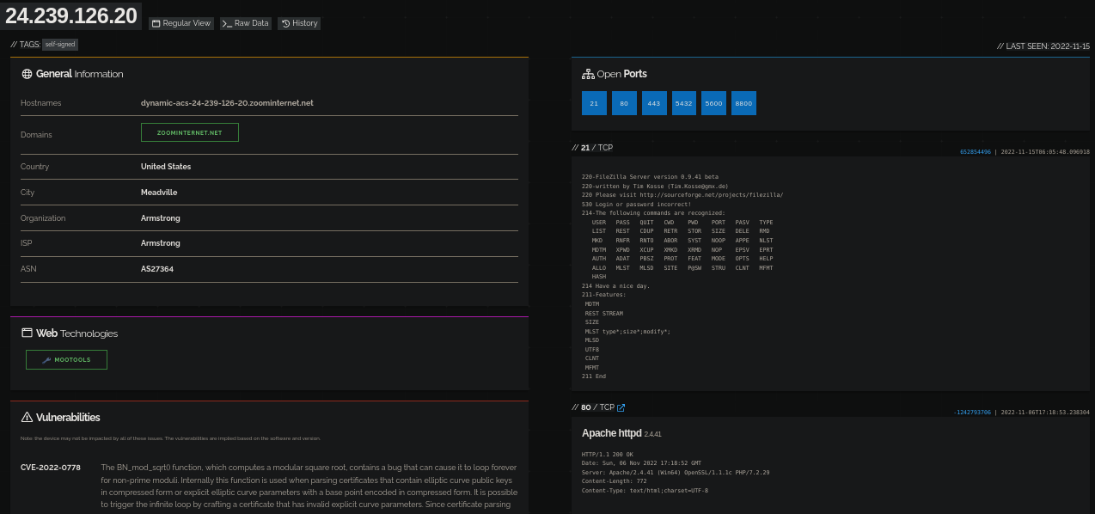
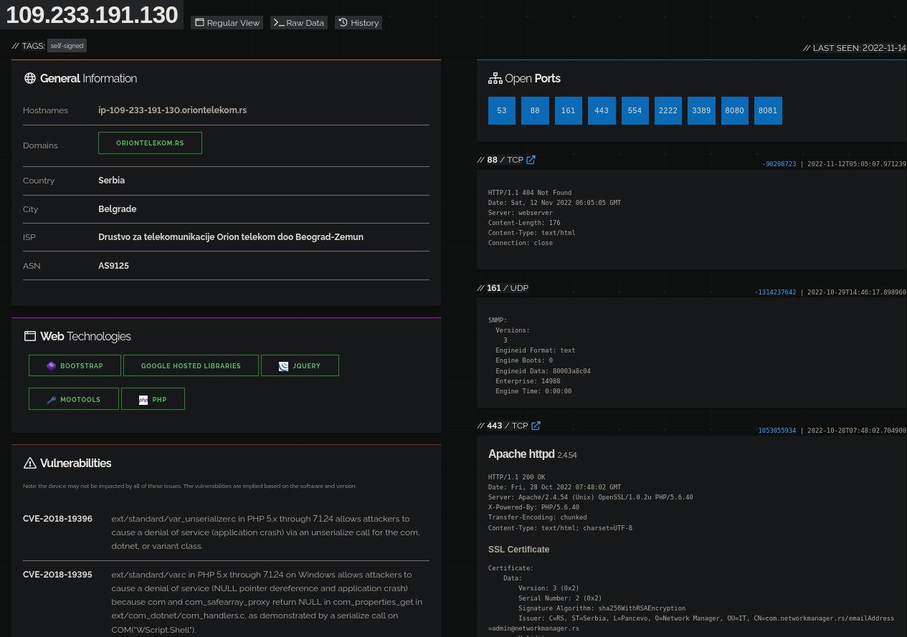
Comenteu, segons els ports que tenen oberts, a quins tipus d’aplicacions o serveis donen accés . (1 punts)

Webcams

Comenteu alguna vulnerabilitat CVE d’aquests dispositius i què podrien suposar per a la seguretat de la seva xarxa. Sou capaços de trobar algun exploit d’aquesta vulnerabilitat a https://www.exploit-db.com/ i comentar-la? (1,5 punts)

Si, a traves de les vulnerabilitats existents pots pivotar per arribar a tenir acces i comprometre tota la xarxa

Exercici 2: Netcraft. Recollida passiva d’informació. (2 punts)

Us permet trobar informació d’un domini, com ara el sistema operatiu del servidor de hosting, les tecnologies web utilitzades, contactes de correu, informació del bloc de xarxa utilitzat...
Aneu a https://sitereport.netcraft.com/ per a trobar les tecnologies dels següents dominis:

- https://www.netcraft.com
- https://www.sapalomera.cat

Feu captures de pantalla i comenteu (ajudeu-vos amb https://www.javatpoint.com/ethical-hacking-netcraft ) la informació dels apartats per a cada domini :

- Network (adreça IP, DNS, país, ...) (0,4 punts)

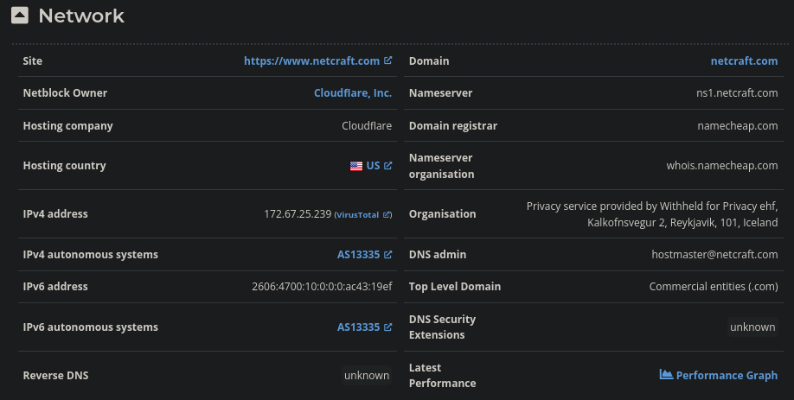
Ns que vols que comenti

- IP delegation (0,4 punts)

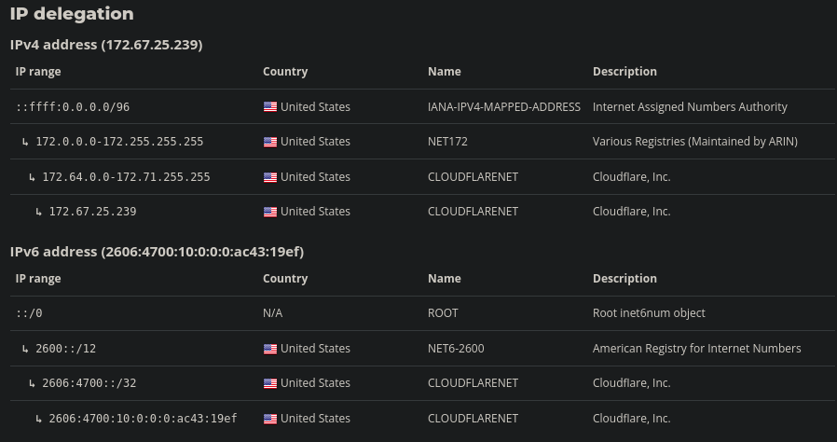

- Hosting history (0,4 punts)

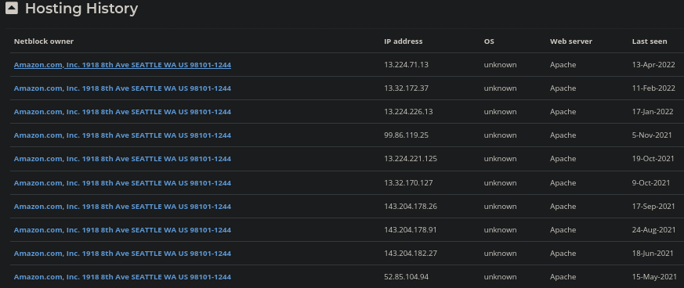

- SSL/TLS (tipus certificat, llargada clau, algorisme, emissor, validesa)(0,4 punts)
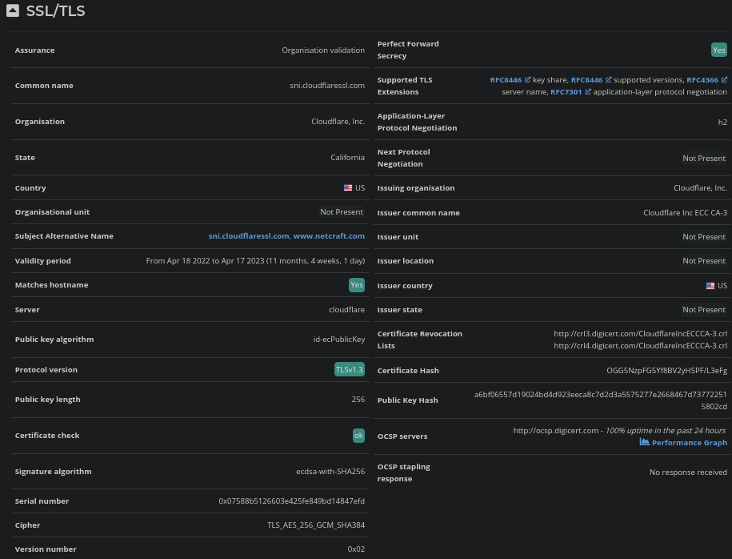

- Site Technology (Server side, client side, CMS) (0,4 punts)

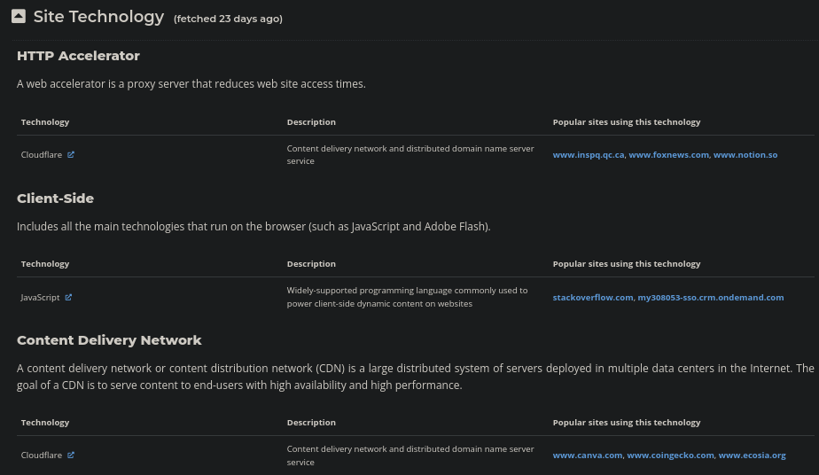

Exercici 3: Whatweb. Recollida passiva d’informació. (2 punts)

Whatweb és una aplicació opensource que és capaç de reconèixer les tecnologies que es fan servir per a servidors web, adreces d’email, web frameworks i bases de dades.

La trobareu a la distribució kali Linux tot i que la podeu instal·lar en qualsevol altre distribució.

La seva utilització es fa des de la línia de comandes whatweb <objectiu>.
whatweb –v <objectiu> ens activa el mode verbose i dona més informació.
Té diferents nivells d’agressivitat per a combinar velocitat/discreció i fiabilitat amb la opció -aggression

Més informació a https://hacksheets.medium.com/whatweb-what-is-that-website-e01a58498b7e
.
Proveu whatweb -v amb els següents objectius:
- https://sapalomera.cat
- https://www.netcraft.com
- Una màquina virtual metasploitable (la teniu al Moodle) accessible des del vostre kali Linux.

Feu captures de pantalla i compareu i comenteu en cada cas els resultats amb els obtinguts mitjançant Whatweb (si és que surten)

- Network (0,4 punts)

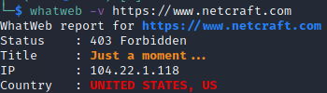
Netcraft dona molta mes informació d’aquest ambit

- IP delegation (0,4 punts)

No surt

- IP Geolocation (0,4 punts)

Lo mes proper a aixó es Country

- SSL/TLS (0,4 punts)

- Site Technology (Server side, client side, CMS) (0,4 punts)

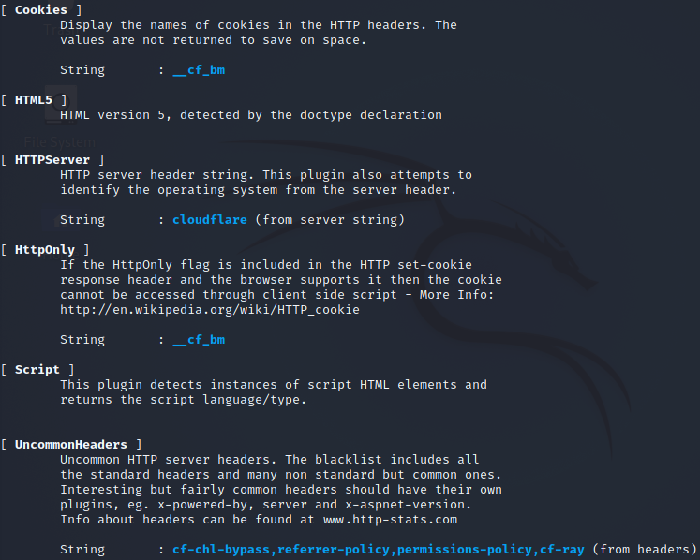

Exercici 4: Paràmetres avançats de cerca de Google. Recollida passiva d’informació. (2,5 punts)

Podem fer servir el cercador Google per a trobar sistemes vulnerables, informació oculta i altres recursos només afegint operadors de cerca a les nostres consultes.

Excloure paraules d’una cerca:
- Fer servir l’operador –
  - Exemple cercar eines de proves de penetració i excloure kali. Cercarem:
    - penetration testing tools -kali

Aquí podeu trobar totes les opcions que admet Google per a restringir les cerques:
https://ahrefs.com/blog/google-advanced-search-op -kalierators/

Utilitza tres de les opcions que pots trobar a l’enllaç anterior per a fer alguna cerca avançada relacionada amb el pentesting.

Explica que pretens aconseguir amb la cerca, escriu-la i posa captura de pantalla del resultat. Si ho creus interessant pots posar captura de pantalla d’algun resultat en concret i comentar-lo.

Fins i tot hi ha una base de dades amb cerques d’aquest tipus: https://www.exploit-db.com/google-hacking-database on podeu trobar molts exemples de cerques.

penetration testing tools filetype:pdf
Trobar documents pdf que parlin de pentesting
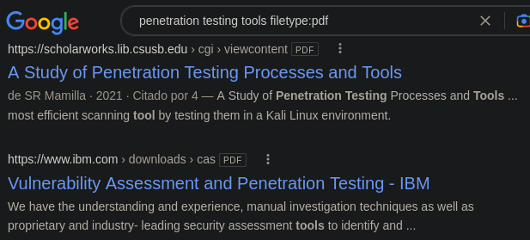

jobs +pentesting
Per trobar feines relacionades amb el pentesting

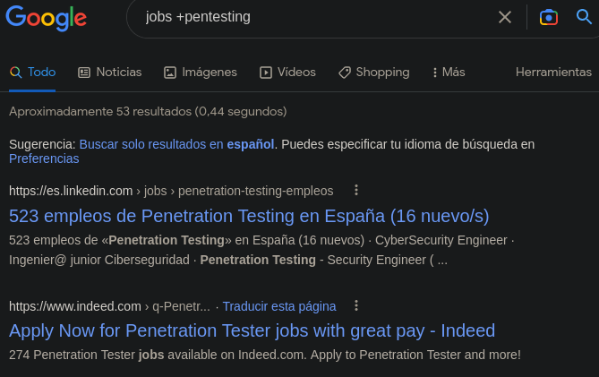

pentesting site:www.kali.org
pentesting a dins la web de kali
